Sottomarino Fecia di Cossato S 519
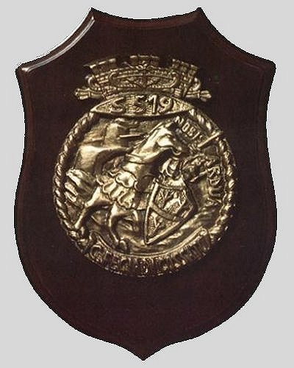 | 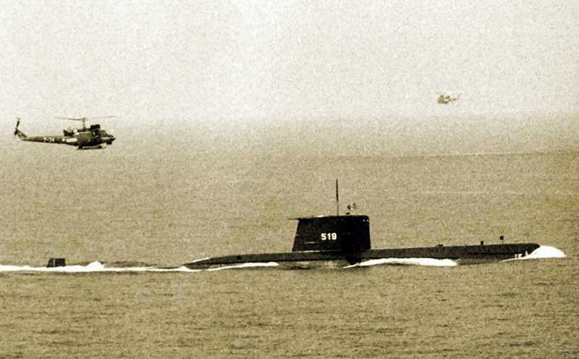
Crest Fecia di Cossato | Sottomarino Fecia di Cossato - S519
Il sommergibile della Marina Militare italiana Carlo Fecia di Cossato, appartenente alla 1ª serie della Classe Sauro è stato consegnato alla MMI il 5 novembre 1979.
Il battello prende il suo nome dal capitano di fregata Carlo Fecia di Cossato, medaglia d'oro al valor militare che al comando del Tazzoli stabilì il primato del numero di navi nemiche affondate operando valorosamente in Atlantico durante la seconda guerra mondiale.
Il numero di costruzione del sommergibile è il 4.528, il motto: "Nobis Ardua" ("Per noi le ardue imprese"). I’unità è stata consegnata ufficialmente alla Marina Militare il 5 novembre 1979, essendo comandante il capitano di corvetta Domenico Ollandini. La madrina al varo è stata la signora Isabella Fecia Di Cossato Bettanini. La bandiera di combattimento gli è stata consegnata a La Spezia il 26 giugno 1982 ed è stata donata dal Gruppo A.N.M.I. di Biella. Il sommergibile è stato intensamente impiegato in attività addestrativa, facendo parte del Primo Gruppo Sommergibili avente sede a Taranto. Particolarmente significativa è stata l’attività operativa in ambito NATO effettuata in Adriatico nel periodo 1992 – 1993 all’epoca della Guerra del Kosovo. E’ stato messo in disarmo il 31 maggio 2004.
Dopo l'ultimo ammainabandiera del 31 marzo 2005, dal 1º aprile 2005 è in disarmo, ormeggiato presso la Base MM della Spezia ed è stato previsto che dopo un restauro conservativo sarà trasferito aTrieste dove sarà inserito in un nuovo polo museale nel contesto del porto vecchio. L'unità gemella, il Nazario Sauro è stato destinato ad un ruolo simile ed è stato trasferito il 18 settembre 2009 per essere esposto al Galata - Museo del Mare di Genova come parte integrante del museo.
Cagliari 1990 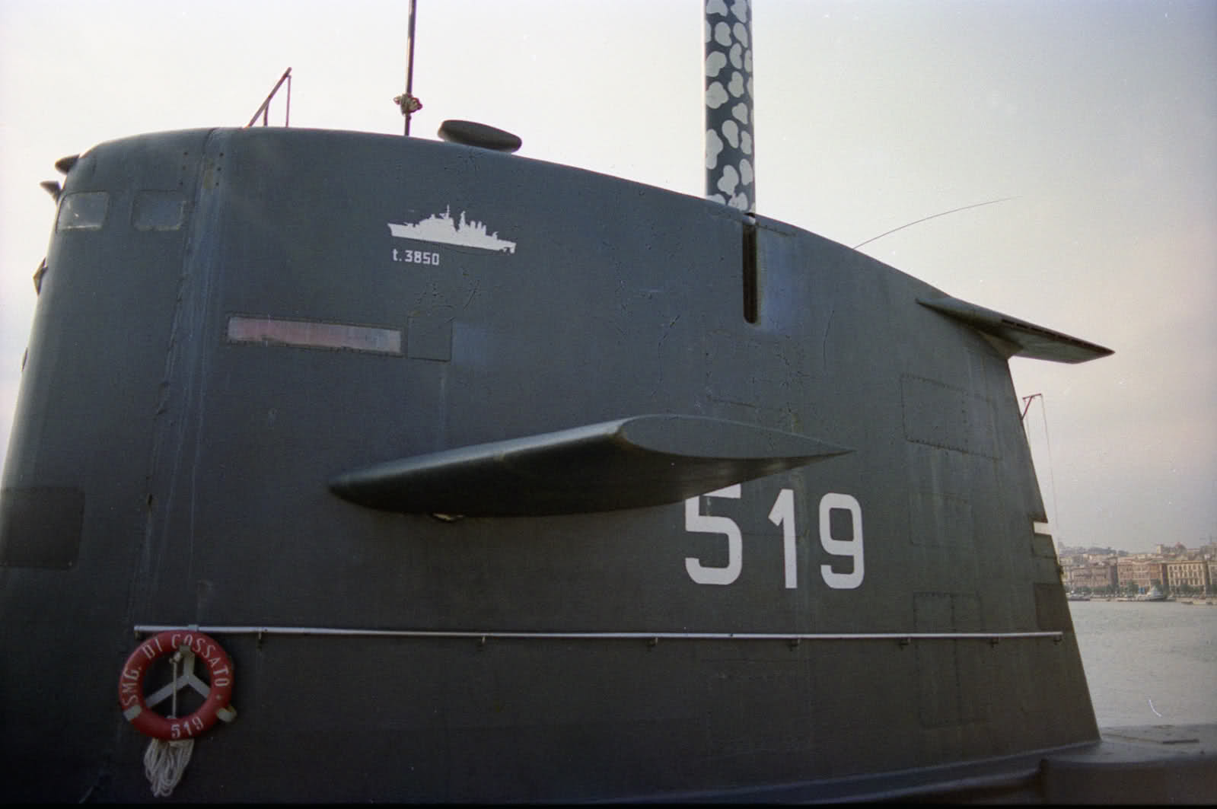 Fecia di Cossato

_{Pag. 000}

